Asitlerle Alkalileri Karıştıralım
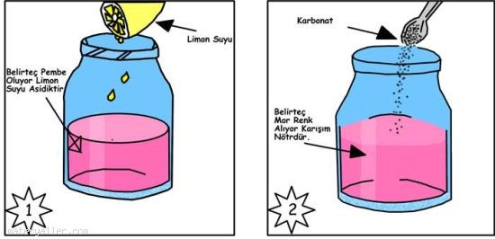
Asitlerle alkalileri karıştırdığınızda, çok şaşırtıcı sonuçlarla karşılaşacaksınız. Kimyasallara ne olduğunu gösterecek bu deneyde limon suyu, karbonat ve kırmızı lahana belirtecini kullanacaksınız.

1- Cam kavanoza sıvı kırmızı lahana belirtecinden koyun. Karışım renk değiştirene dek, limon suyu damlatmayı ve karıştırmayı sürdürün.

2- Kavanoza karbonat serpin. Tozdaki alkali, limon suyundaki asitle tepkimeye girecek ve karışım kabarcıklanmaya başlayacaktır. Belirtece ne oldu?

